城市超级大脑（数据大脑平台及部分智慧应用）项目

智慧医保

医疗救助子系统

应急预案

**版本记录**

|  |  |  |  |  |  |  |
| --- | --- | --- | --- | --- | --- | --- |
| **版本号** | **提交人** | **更新摘要** | **提交时间** | **审核人** | **审核时间** | **审核记录** |
|  |  |  |  |  |  |  |
|  |  |  |  |  |  |  |
|  |  |  |  |  |  |  |
|  |  |  |  |  |  |  |

**目 录**

1 目的 １

2 工作原则 １

3 应急工作小组机构及职责 ２

4 预警和预防机制 ２

5 应急处理程序 ３

6 保障措施 ４

7 分类突发事件应急处理措施 ５

7.1 事件等级 ５

7.2 应急处理措施 ６

# 

# 目的

为科学应对医疗救助子系统突发事件，建立效能监督系统健全的应急响应机制，有效预防，及时控制和最大限度的消除各类突发事件的危害和影响， 指定本应急预案。

# 工作原则

1. 统一领导

遇到系统重大的异常情况，应及时向有关领导报告，以便于统一调度减少损失。

1. 综合协调

明确综合协调的职能机构和人员，做到职能间的相互衔接。

1. 及时反应，积极应对

出现系统故障时，维护人员应及时发现、及时报告、及时修复、及时控制， 积极对系统突发事件进行防范、监测、预警、响应。

1. 快速恢复

我公司管理人员在坚持快速恢复系统的原则下，根据职责分工， 加强团结协作，必要情况下与设备供应商以及系统集成商共同谋求问题的快速解决。

5、重点突出  应急处理的重点放在运行着重要业务系统或可能导致严重事故后果的关键信息系统上。

6、防范为主，加强监控

经常性地做好应对医疗救助子系统突发事件的思想准备、预案准备、机制准备和工作准备，加强对长沙市智慧卫监系统应用的日常监视，及时发现系统突发性事件并采取有效措施，迅速控制事件影响范围，力争将损失降到最低程度。

# 应急工作小组机构及职责

在系统事件的处理中，一个组织良好、职责明确、科学管理的应急队伍是成 功的关键。组织机构的成立对于事件的响应、决策、恢复，防止类似事件的发生 都具有重要意义。

我公司结合系统的实际情况，将有关应急人员的角色和职责进行了明确的划分。

1. 应急处理领导小组

及时掌握系统故障信息的发展动态，对有关事项做出重大决策，启动应预案； 必要时组织和调度必要的人力。

1. 应急处理工作小组

负责定期了解系统技术支持人员的变动情况，及时更新技术人员的联系方式 等信息，快速响应系统发现的故障。定期设备监控软件，系统运行报告等工具对 系统的使用情况进行分析，尽早发现系统的异常情况，排除系统的隐患。

1. 系统技术支持人员

负责提供紧急情况下的应急技术方案和技术支持；积极配合应急处理工做人 员进行故障处理。

表 3-1 应急工作小组机构及职责表

|  |  |  |  |  |  |  |
| --- | --- | --- | --- | --- | --- | --- |
| 序号 | 项目角色 | 姓名 | 电话 | 邮件 | 运行支持方式 | 备注 |
| 1 | 应急处理 领导小组 | 阳文斌 | 15974158210 |  | 远程 |  |
| 2 | 应急处理 工作小组 | 郑宇程 | 18374800232 |  | 远程 |  |
| 3 | 系统技术 支持人员 | 周思 | 18163907521 |  | 远程 |  |
| 4 | 系统技术 支持人员 | 刘依凡 | 16607330544 |  | 远程 |  |

# 预警和预防机制

1、系统每周由专业技术工程师对系统各功能进行巡检维护，保证系统稳定 运行；

2、数据库每天定时异地备份，保证数据安全性；

# 应急处理程序

应急事件我们有正规的处理流程，从事件的发生到事件的处理， 解决到事件解决。详细流程如下图所示：

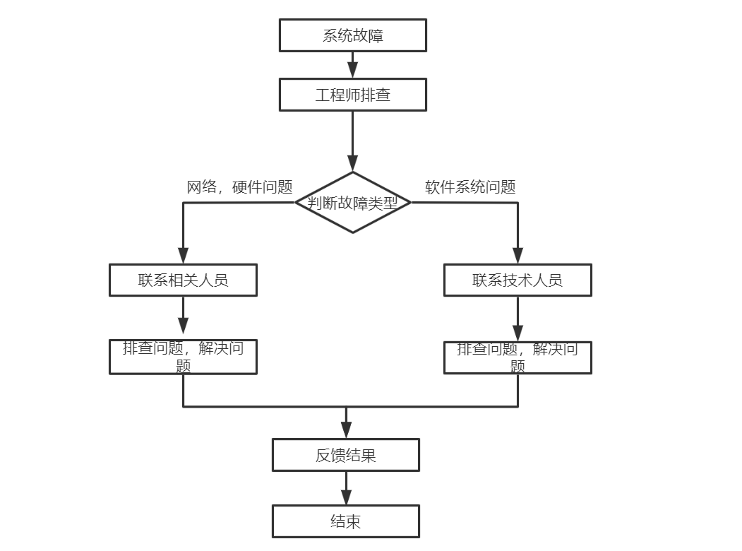

图 7.1-1 应急处理流程图

# 保障措施

1、系统保障方面：

（1）定期巡检，保证系统正常运行。

（2）版本上线前，由专业工程师经过多轮测试，多各个功能进行验证后在 本地测试平台试运行正常后上线正式平台。

（3）每天异地备份数据，并对过期数据下载至本地后进行删除。

2、人员方面：

（1）系统开发、测试人员均有多年智慧卫监信息平台项目开发、测试经验。（2）系统运维人员均有多年运维经验，且通过我司专业培训考核后上岗。

# 分类突发事件应急处理措施

## 事件等级

事件登记定义如下表所示：

表 7.1-1 时间等级定义表

|  |  |
| --- | --- |
| 事件等级 | 业务系统故障定义 |
| 一级 | 1、系统不可用  2、对业务产生重大的、不可接受的影响 |
| 二级 | 1、关键业务功能受损或无法响应，但通过人为干预或规避可以在有限的 时间内运行 |
| 三级 | 1、一个小的功能模块无法正常使用  2、影响到某些操作，但没有影响服务的交付  3、服务中断，但是有变通的解决方案  4、出现一些性能下降或功能不可用，但不影响业务运行 |
| 四级 | 1、一个小的功能模块无法正常使用  2、影响到某些操作，但没有影响服务的交付  3、服务中断，但是有变通的解决方案  4、出现一些性能下降或功能不可用，但不影响业务运行 |

## 应急处理措施

我公司运维团队监测到系统故障或接到业务部门信息系统故障的报修信息后，应立即组织、排查故障情况。需尽可能在短时间内初步汇总故障情况，找出原因，制定解决方案，确定故障恢复时间， 并告知相关人员。 若是非软件故障，即硬件故障或网络故障，必须立刻告知信息中心负责人。